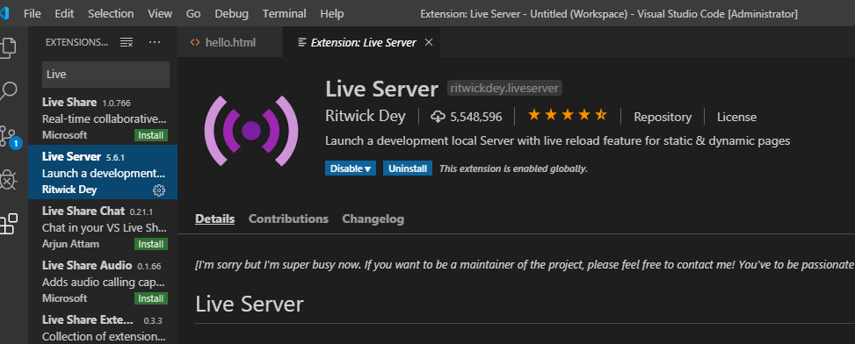

Live server 다운로드

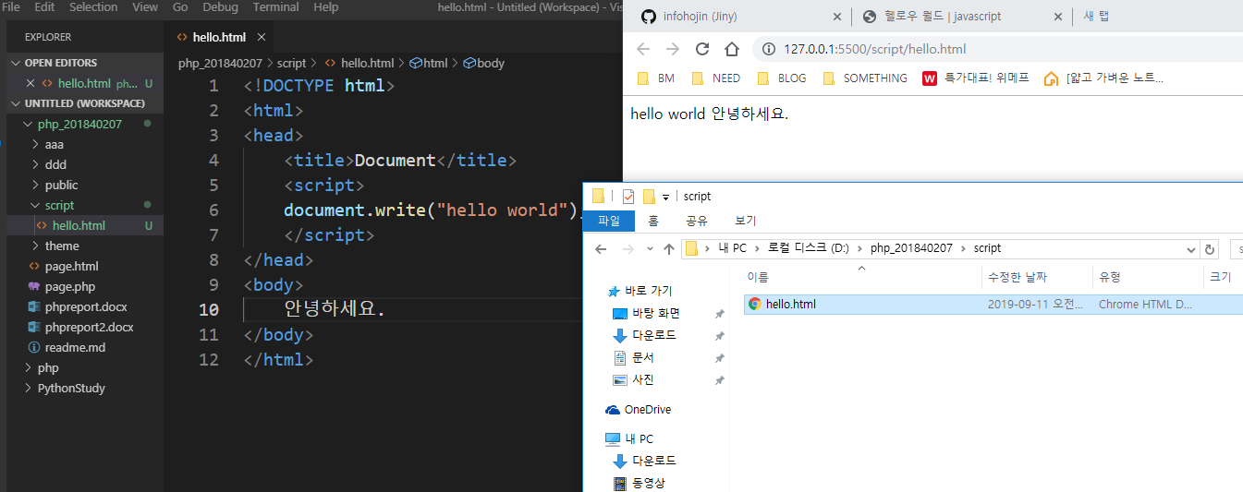

Script 폴더 만들고 그 안에 hello.html 생성 후 탐색기에서 hello.html 실행

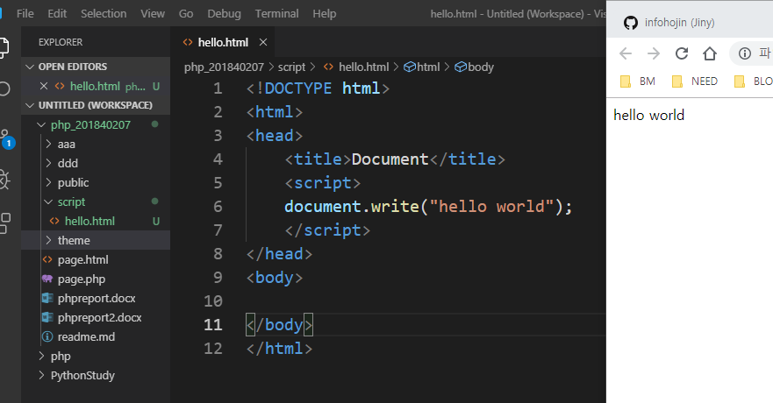

위와 같이 하기 귀찮으면 마우스 오른쪽 클릭 후 open with live server 누르면 실행됨

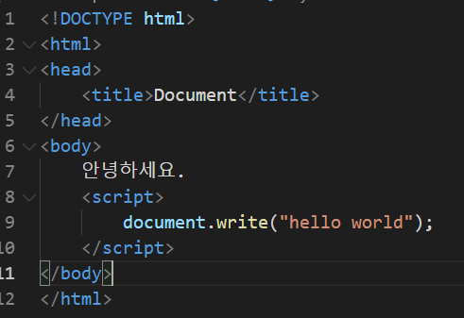

자바스크립트가 body 요소의 일부를 제어를 하려고 할 때 아직 브라우저가 해석이 되지 않은 상태에서 먼저 자바스크립트 코드가 실행이 될 수도 있기 때문에 자바스크립트 코드를 바디의 종료태그 앞에 작성하는 경우가 많다.

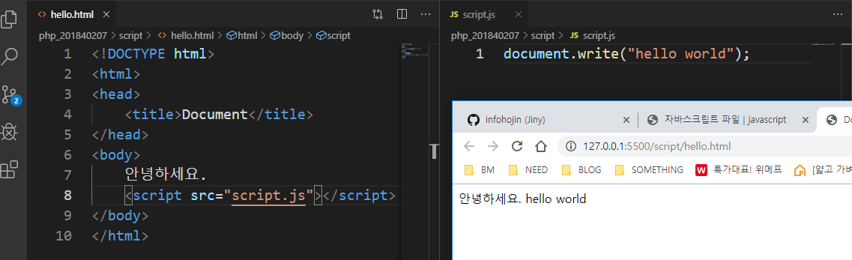

Script.js파일을 따로 만들어서 hello.html에 src 코드를 써서 연결해주면 안녕하세요. 가 나온다.

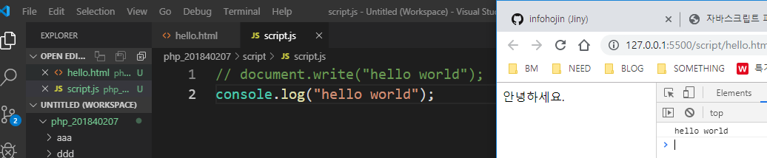

(F12-개발자 도구 실행) console.log를 쓰면 크롬 콘솔창에서 실행되는 것을 볼 수 있다.

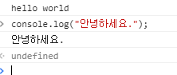 Console.log(“안녕하세요.”) 실행화면 - 콘솔모드에서도 바로 실행이 가능하다.

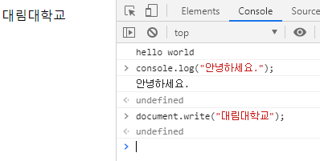 콘솔모드에 document.write를 쓰면 화면에도 출력된다.

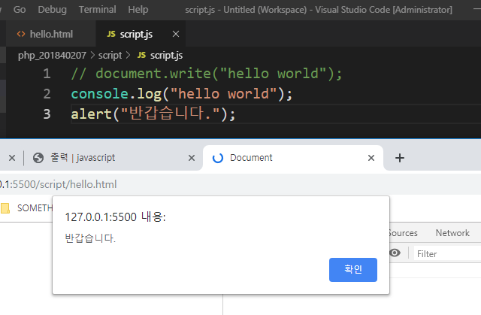

Alert를 쓰면 메시지 창이 뜬다.

자바스크립트 파일명에 .min이라는 단어가 포함되어 있는 것이 있는데 이 파일에서는 명령을 해석하는 과정에서 공백은 제외된다. 소스코드에서 명령 사이에 있는 공백을 제거하여 크기를 줄인 파일을 말한다.

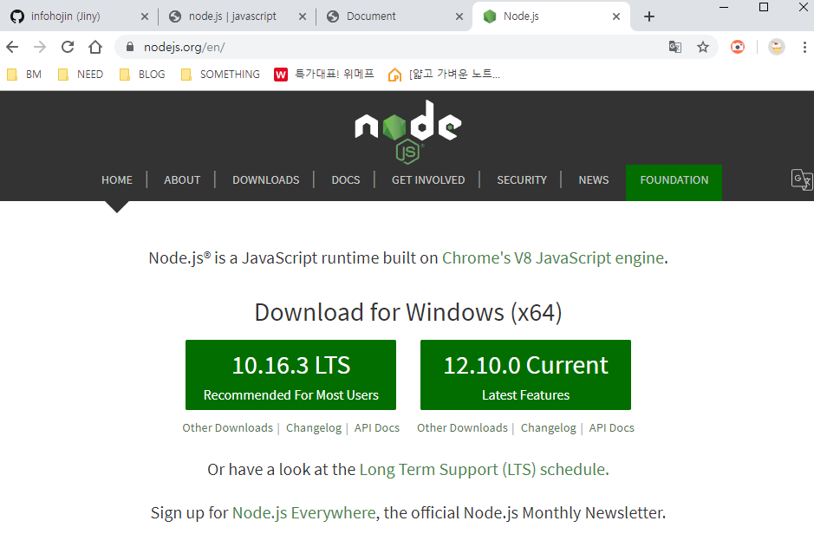 Node.js 다운

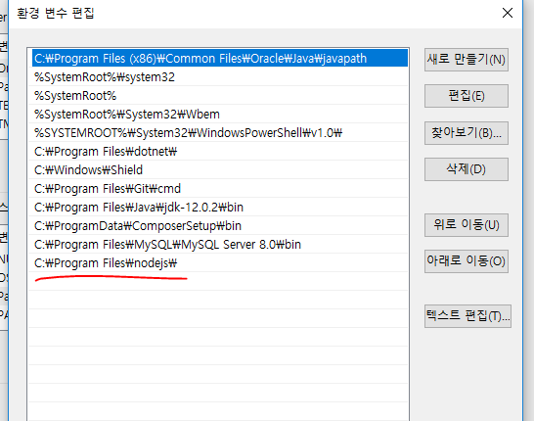 설치 다 하면 path환경변수에 있는지 확인

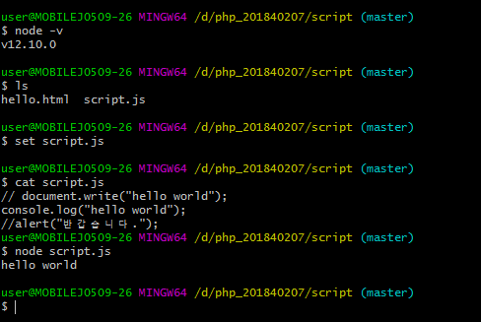 git bash에서 실행한 화면

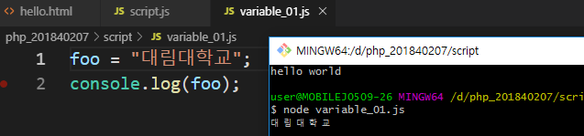gitbash에서 실행 화면

자바스크립트는 변수 선언할 때 $를 붙이지 않아도 됨 붙여도 상관없음

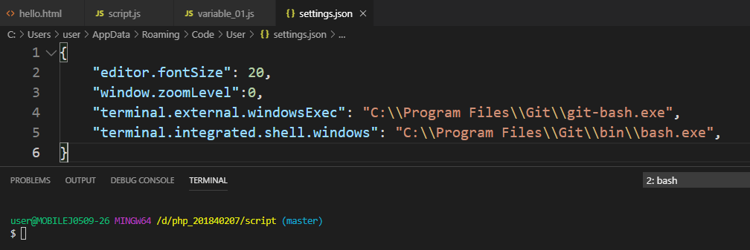Settings – features – terminal – edit in settings.json을 열어서 위와 같이 작성하면 바로 터미널에서 gitbash 사용가능하다.

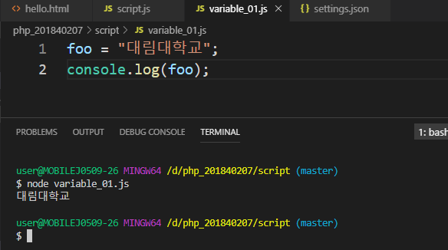 터미널에서 실행한 화면

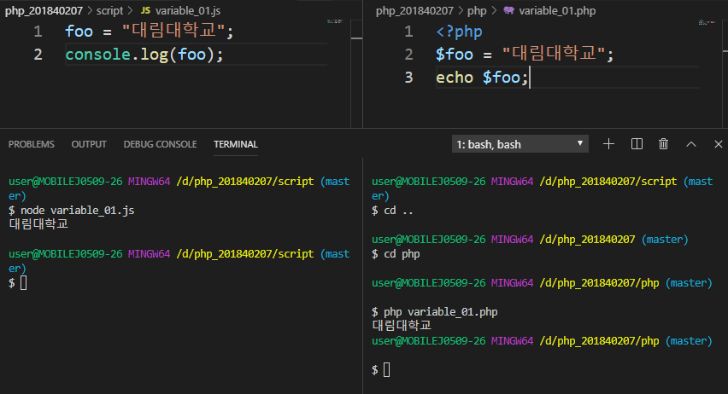

Js 파일과 php 파일 실행 화면

Js, php변수명은 숫자로 시작할 수 없음 (_은 처음에 사용가능)

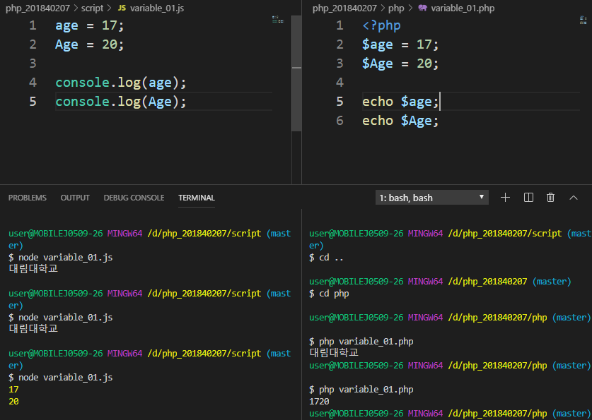 변수명 대소문자 구분

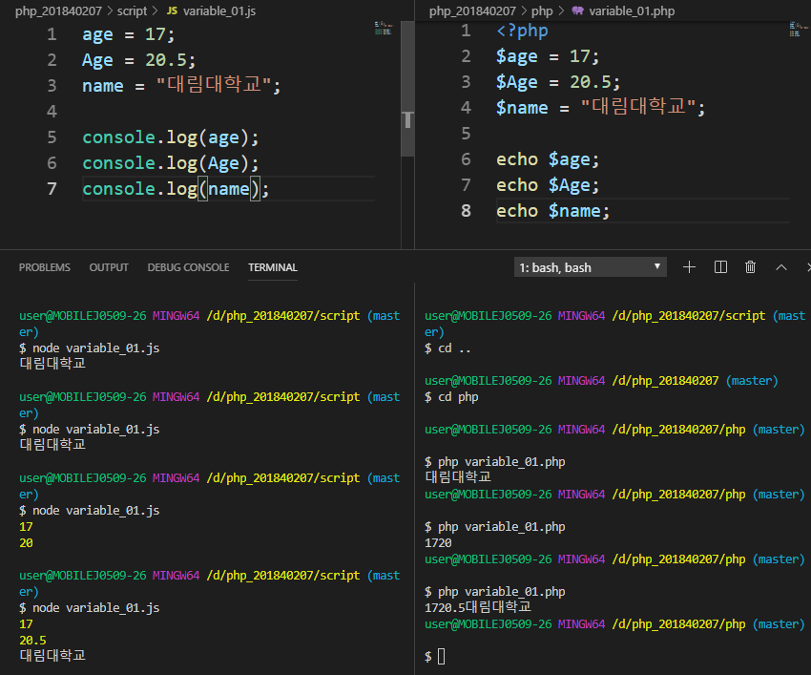 소수 사용 가능

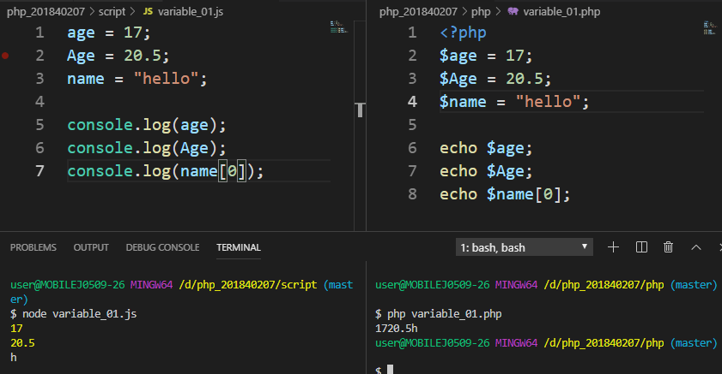 [0]을 붙이면 문자에서 첫번째 문자가 나옴

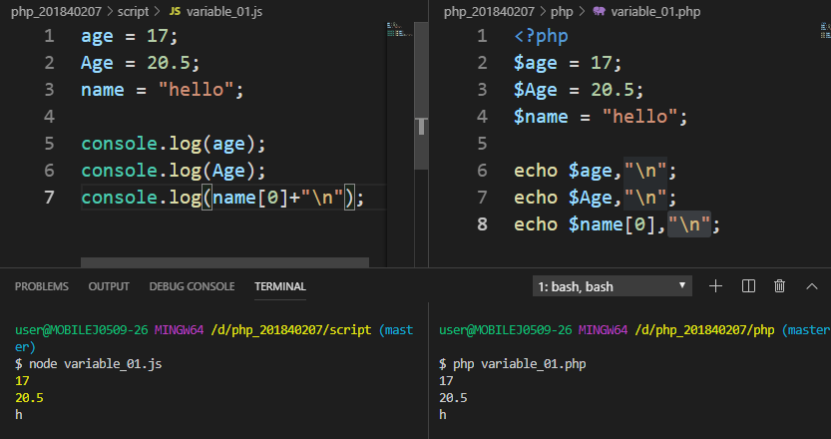\n을 쓰면 다음 줄에 출력됨

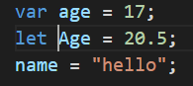 변수명앞에 아무것도 안써도 상관없지만 var, let 써주는게 좋다.

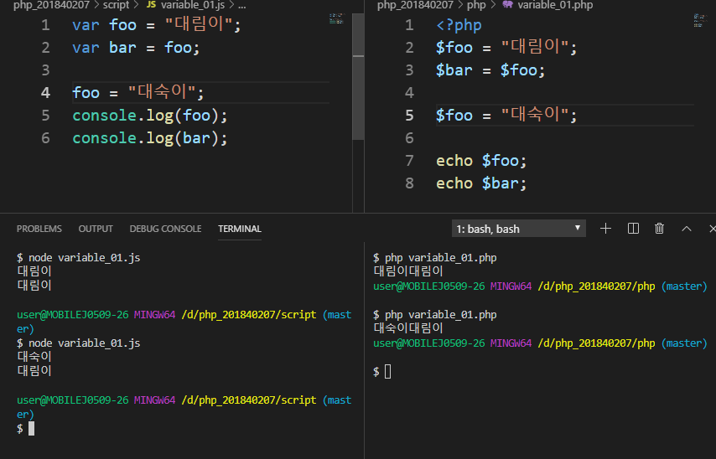

변수는 다른 변수의 값을 이용하여 입력을 할 수 있다.

값이 복사되어 저장이 됨 이후 원본 변수의 값을 변경하더라도 복사된 값은 변함이 없음

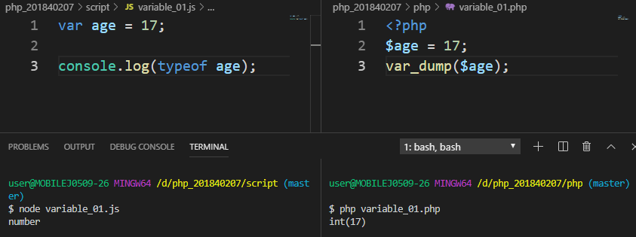

Js는 typeof php는 var_dump를 쓰면 문자열인지 숫자형인지 알 수 있음

상수 선언할 때 이름을 대문자로 하고 php에서는 const, define() js에서는 const를 사용한다.

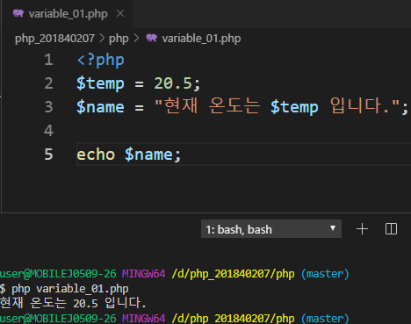

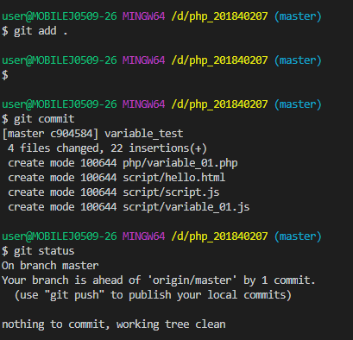 Git commit – esc + I – 파일명 – esc+:wq

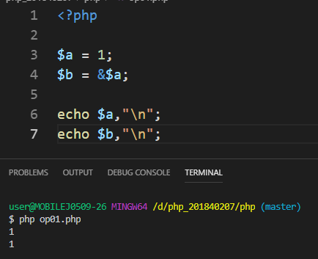

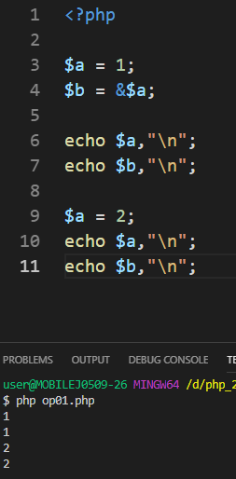 a값을 바꾸면 b값도 바뀜

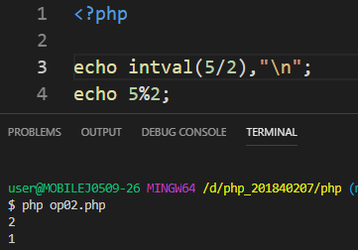 intval - int형으로(정수로) 출력

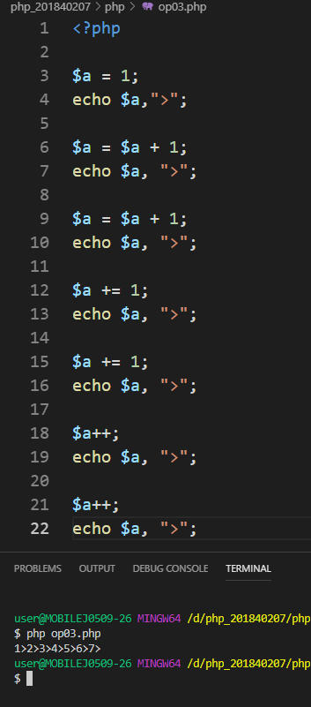 1씩 더하는 3가지 방법

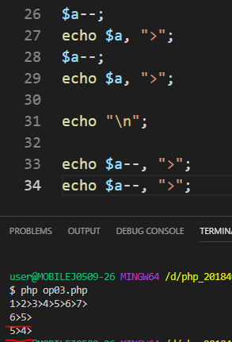 a—는 일단 a에 5를 대입한 후 -1하기 때문에 5가 나온다.

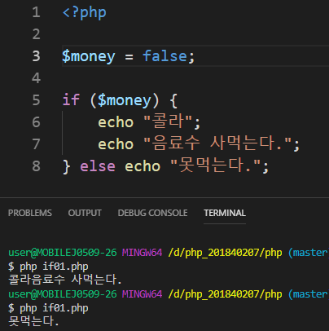 if(조건) – 조건이 참이면 {}안에 있는거 실행 거짓이면 else 실행

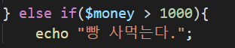 if에 있는 조건에 맞지않고 else if()조건에 맞으면 실행

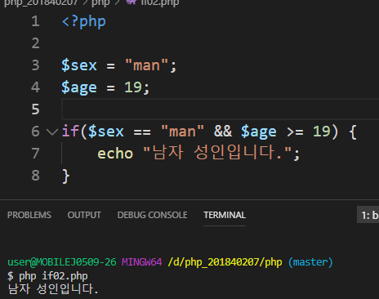 &&은 조건이 다 맞아야 실행한다. ||은 조건중에 하나만 맞으면 된다.

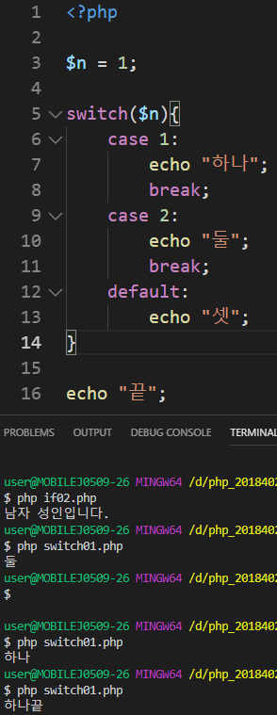 n이 2이면 둘 실행, 1이면 하나 실행 break가 실행되면 switch문 밖으로 나감

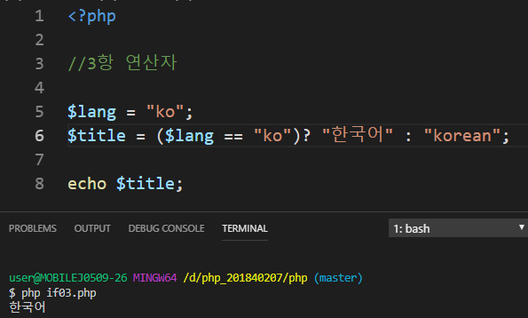 3항 연산자 조건이 참이면 앞에꺼 실행

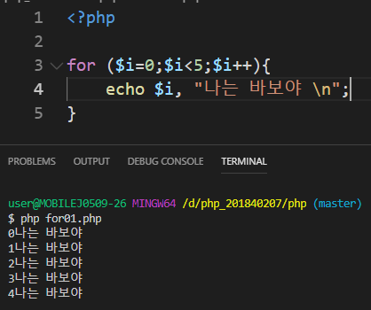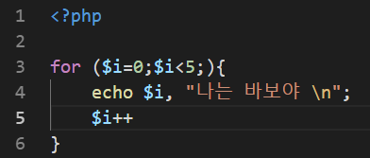

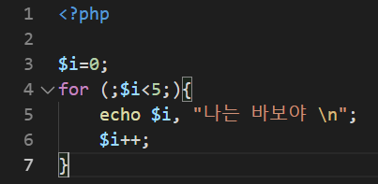 3개 다 같은 결과임

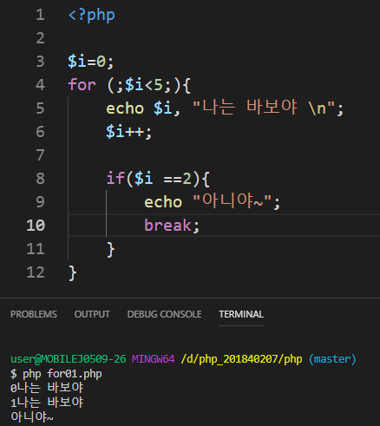 $i가 2면 아니야 실행하고 빠져나옴

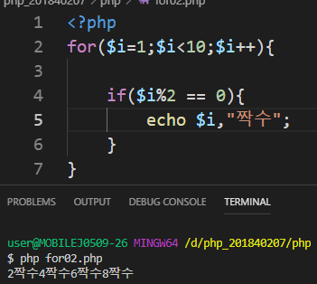 $i를 2로 나눴을 때 나머지가 0이면 짝수 실행

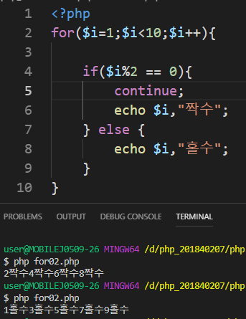continue를 쓰면 그 문은 실행하지 않고 바로 else로 넘어감

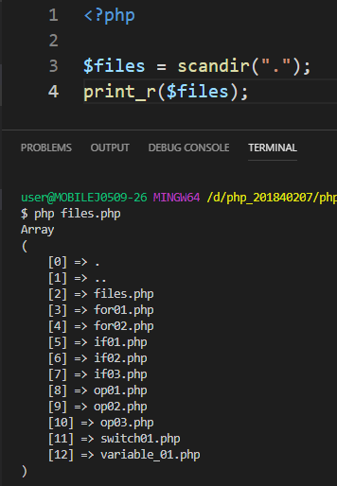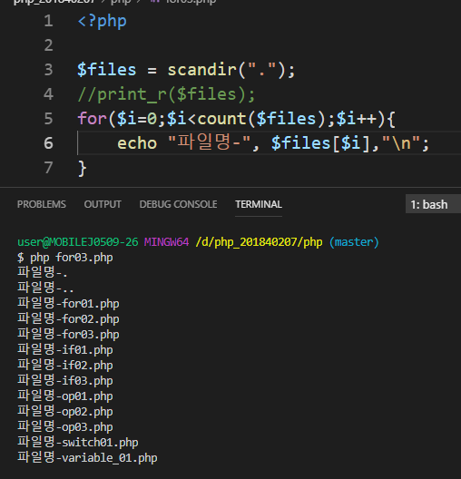

디렉토리 출력

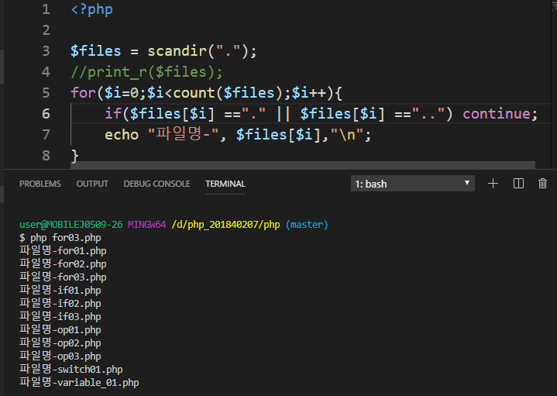 .과 ..제외한 파일들 출력

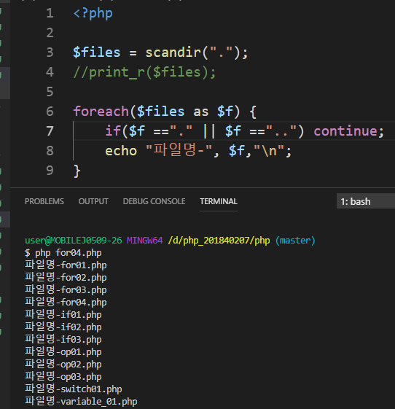 foreach 사용

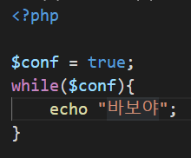 무한루프

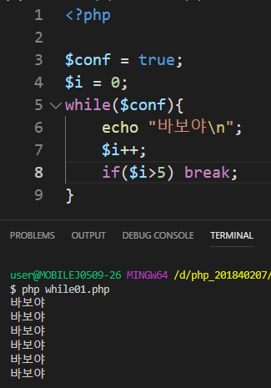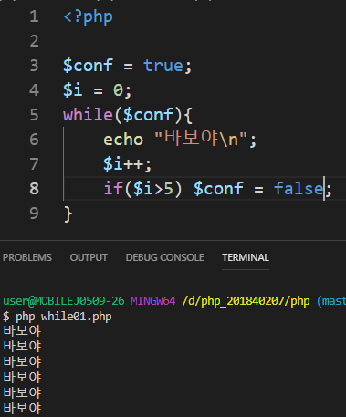

같은 결과

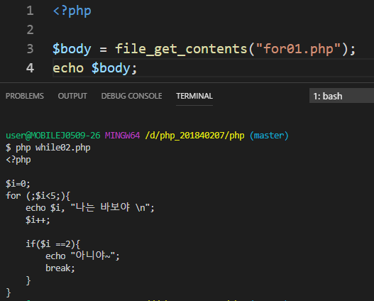 for01.php의 코드가 그대로 출력됨

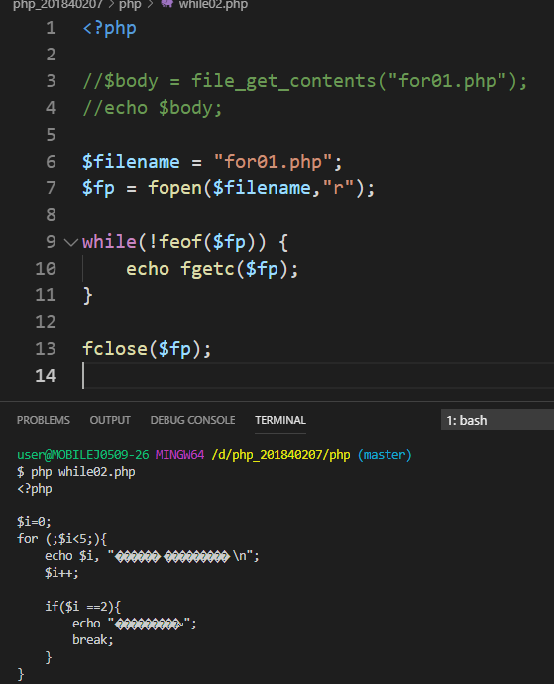

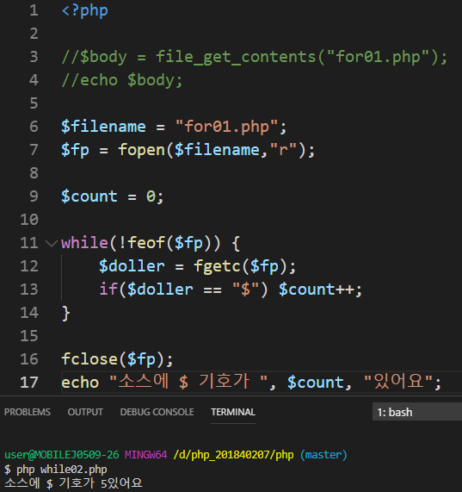

$를 읽어올때마다 count가 1씩 늘어나서 코드에 $표시가 몇 개 있는지 출력